**МИНИСТЕРСТВО ОБРАЗОВАНИЯ И НАУКИ РОССИЙСКОЙ ФЕДЕРАЦИИ**

Федеральное ГОСУДАРСТВЕННОЕ бюджетное ОБРАЗОВАТЕЛЬНОЕ УЧРЕЖДЕНИЕ ВЫСШЕГО ПРОФЕССИОНАЛЬНОГО ОБРАЗОВАНИЯ

«ПОВОЛЖСКИЙ ГОСУДАРСТВЕННЫЙ ТЕХНОЛОГИЧЕСКИЙ УНИВЕРСИТЕТ»

Факультет информатики и вычислительной техники

Кафедра ИиСП

**Курсовая работа**

**по дисциплине**

**«Программирование на платформе Java»**

Выполнил:

студент группы: ПС-31

Полозова Е.Н.

Проверил:

Доцент кафедры ИиСП Курбатов Е.М.

г. Йошкар-Ола

2018

Оглавление:

Детали реализации 4

Диаграмма классов Command объектов: 4

Алгоритм работы программы: 5

Тестирование. 6

Руководство пользователя. 7

**Постановка задачи**

Реализовать программу “Список дел” (ToDo list) со следующими функциями:

* Создание, удаление и редактирование, отображение списка дел.
* Добавление дела в список, изменение статуса дела (отменено, выполнено)
* Отображение всех списков
* Интерфейс командной строки для всех операций
* Сохранение состояния списков в файловой системе

# Детали реализации

## Диаграмма классов Command объектов:

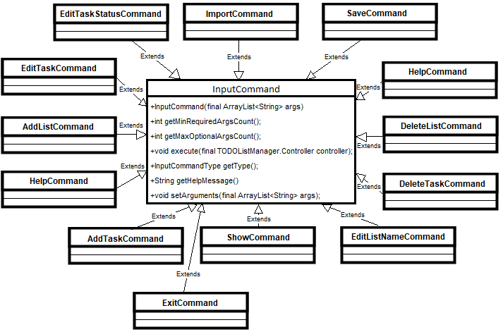

Имеется один общий интерфейс InputCommand. Его расширяют и конкретизируют другие классы, с которыми программа непосредственно ведёт работу.

Такая структура обеспечивает выполнение SOLID принципов и позволяет использовать механизм полиморфизма для упрощения написания кода и работы программы.

# Алгоритм работы программы:

Пользователь вводит одну из доступных команд (AddList, DeleteList, EditListName, AddTask, DeleteTask, EditTaskStatus, EditTaskText, Save, Import, Show, Help, Exit), введённая команда и её аргументы попадают в обработчик команд. Если команда распознана, то происходит её выполнение, если команда не известна – выводится сообщение об отсутствии такой команды.

AddList <ListName> - добавляет новый список дел

DeleteList <ListID> - удаляет список по его id

EditListName <ListID> <Name> - изменяет название списка

AddTask <Text> [<ListID>] – добавляет задачу в список

DeleteTask <TaskID> <ListID> - удаляет задачу из списка

EditTaskStatus <TaskID> <ListID> <Status> - изменяет статус задачи

EditTaskText <TaskID> <ListID> <Text> - меняет текст задачи

Save <FilePath> - сохраняет списки в выбранную директорию

Import [<FilePath>] – загружает списки из директории

Show – показывает все списки со всеми задачами

Help – справка по командам

Exit – выход из программы

# Тестирование.

Для тестирования программы использовался фреймворк JUnit4. Применялся метод модульного тестирования. Итоговое покрытие кода тестами составляет 81%. Под покрытием тестами кода подразумевается количество проверенных строк кода тестовыми данными.

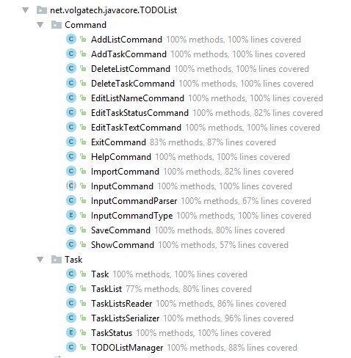

# Руководство пользователя.

Доступны следующие команды:

1. AddList <ListName> - добавляет новый список дел
2. DeleteList <ListID> - удаляет список по его id
3. EditListName <ListID> <Name> - изменяет название списка
4. AddTask <Text> [<ListID>] – добавляет задачу в список
5. DeleteTask <TaskID> <ListID> - удаляет задачу из списка
6. EditTaskStatus <TaskID> <ListID> <Status> - изменяет статус задачи
7. EditTaskText <TaskID> <ListID> <Text> - меняет текст задачи
8. Save <FilePath> - сохраняет списки в выбранную директорию
9. Import [<FilePath>] – загружает списки из директории
10. Show – показывает все списки со всеми задачами
11. Help – справка по командам
12. Exit – выход из программы